A rapidez do setor de embalagens
A tecnologia de reativação da B&R leva as embalagens a um nível totalmente novo
Com a tecnologia reACTION, a B&R é capaz de reduzir os tempos de resposta em aplicações de automação industrial até 1 μs. Esta nova abordagem permite que os subprocessos extremamente críticos no tempo sejam gerenciados usando hardware padrão - tudo dentro dos requisitos da IEC 61131 - ao reduzir os custos reduzindo a carga no controlador e otimizando o desempenho para combinar as demandas de máquinas de embalagem de ponta.
Precisão absoluta para máquinas de embalagem
A embalagem primária é a tarefa mais desafiadora no setor de embalagens. Nessas máquinas, o material de embalagem atende o produto na velocidade máxima possível; Como resultado, o nível de precisão tem influência direta na qualidade do produto e no uso de matérias-primas. Os processos de enchimento gravimétrico e volumétrico em máquinas de enchimento líquido, por exemplo, podem aproveitar a tecnologia reACTION para operar válvulas e sensores com uma precisão incomparável de 1 μs.
Outras funções da máquina de empacotamento de alta velocidade, como o carimbo de código e a rejeição do produto ruim, podem combinar as tecnologias de resposta e NetTime da B&R para sincronizar o controle de movimento e as I/O distribuídas para obter uma precisão absoluta.
Os padrões de saída digital podem ser controlados com uma resolução de 125 ns e as bordas de entrada rápida, como marcas de registro ou detecção de produto, podem ser gravadas com um timestamp de 1 μs. A tecnologia ReACTION se encaixa perfeitamente no extenso portfólio de soluções de automação altamente integradas e altamente escaláveis para obter níveis de performance inigualáveis da máquina.

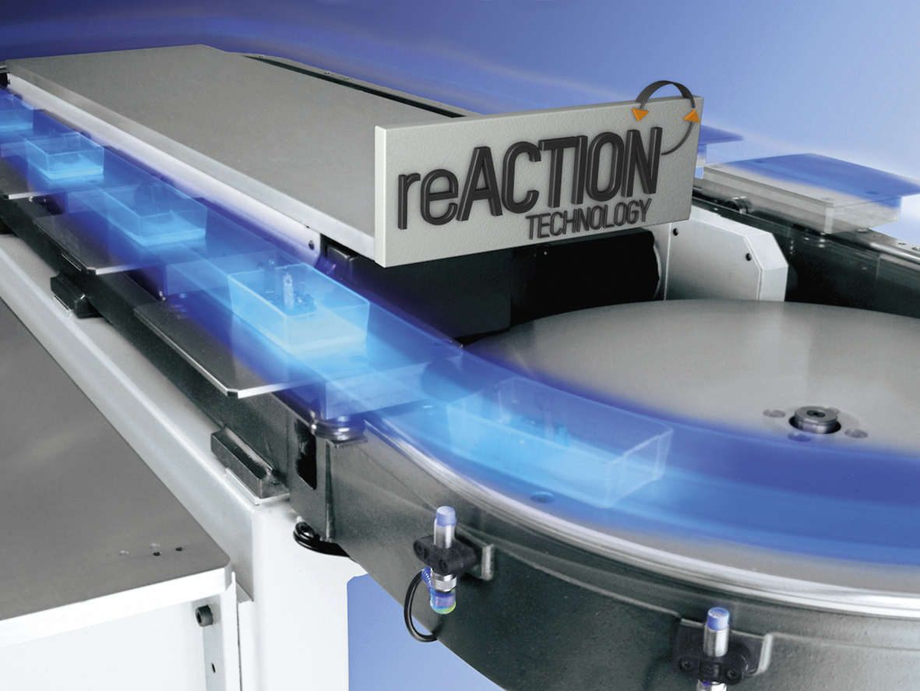
A tecnologia B&R reACTION aumenta o desempenho das máquinas de embalagens de alta velocidade.

Sobre a B&R
A B&R é uma empresa de automação inovadora com sede na Áustria e escritórios em todo o mundo. Como líder global em automação industrial, a B&R combina tecnologia de ponta com engenharia avançada para fornecer aos clientes em praticamente todas as indústrias soluções completas para automação de máquinas e fábricas, controle de movimento, IHM e tecnologia de segurança integrada. Com padrões de comunicação de fieldbus industriais como POWERLINK e openSAFETY, bem como o poderoso ambiente de desenvolvimento de software do Automation Studio, a B&R está constantemente redefinindo o futuro da engenharia de automação. O espírito inovador que mantém a B&R na vanguarda da automação industrial é impulsionado pelo compromisso de simplificar processos e superar as expectativas dos clientes.
Para mais informações, visite www.br-automation.com

